UNIVERSIDAD INTERNACIONAL SAN ISIDRO LABRADOR
ESCUELA DE EDUCACIÓN
SEDE RIO CLARO

Artículo Especializado para obtener el grado de Maestría Profesional en Administración Educativa

Diagnóstico del clima organizacional como base para la mejora de la gestión educativa en el Colegio Académico de COMTE.
Institución educativa, circuito escolar 02 y Dirección Regional de Enseñanza Coto, primer periodo, 2026

Proponente:
Shirlene González Venegas

Corredores, febrero, 2026
Shirlene González Venegas
Resumen.

La presente investigación tuvo por propósito analizar el clima organizacional como base para la mejora de la gestión educativa en el Colegio Académico de COMTE, perteneciente al circuito escolar 02 de la Dirección Regional de Educación Coto. El estudio se desarrolló mediante un enfoque cuantitativo de tipo descriptivo, utilizando un cuestionario estructurado aplicado al personal docente y administrativo de la institución. Los resultados evidenciaron que la mayoría de los participantes perciben de manera positiva el clima organizacional, especialmente aspectos como la convivencia laboral, las relaciones interpersonales y la motivación profesional. No obstante, también se identificaron debilidades vinculadas con la comunicación interna y la claridad en la transmisión de información institucional. Asimismo, se determinó que el liderazgo directivo influye significativamente en las percepciones del personal respecto al ambiente laboral y al funcionamiento organizacional.
Palabras clave: clima organizacional, liderazgo educativo, gestión educativa, comunicación institucional, motivación laboral
Abstract
The purpose of this study was to analyze the organizational climate as a basis for improving educational management at the COMTE Academic School, which is part of School District 02 of the Coto Regional Education Office. The study employed a descriptive quantitative approach, using a structured questionnaire administered to the institution’s teaching and administrative staff. The results showed that most participants perceive the organizational climate positively, especially aspects such as workplace harmony, interpersonal relationships, and professional motivation. However, weaknesses were also identified regarding internal communication and the clarity of institutional information dissemination. Furthermore, it was determined that leadership significantly influences staff perceptions of the work environment and organizational functioning.
Keywords: organizational climate, educational leadership, educational management, institutional communication, work motivation

El clima organizacional dentro de las instituciones educativas constituye un elemento esencial para el adecuado funcionamiento de los procesos pedagógicos y administrativos, debido a que influye directamente en la motivación del personal, las relaciones interpersonales, el desempeño docente y la calidad de la gestión educativa. En los últimos años, las investigaciones relacionadas con administración educativa han demostrado que un ambiente laboral positivo favorece el compromiso institucional, la participación activa del personal y el fortalecimiento de los procesos de enseñanza y aprendizaje. De acuerdo con la Organización de las Naciones Unidas para la Educación, la Ciencia y la Cultura UNESCO (2022), el liderazgo educativo representa uno de los principales factores asociados al mejoramiento de la calidad educativa y al fortalecimiento de los centros escolares.
El presente estudio se desarrolla en el Colegio Académico de COMTE, institución pública de educación secundaria fundada en el año 1996 y ubicada en el distrito de COMTE, perteneciente al cantón de Golfito, provincia de Puntarenas, Costa Rica. La institución forma parte del circuito escolar 02 de la Dirección Regional de Educación Coto y atiende población estudiantil proveniente de diversas comunidades rurales cercanas. El centro educativo cumple una función social significativa dentro de la comunidad, debido a que representa una de las principales oportunidades de formación académica y movilidad social para jóvenes de sectores rurales y fronterizos del Pacífico Sur costarricense.
La zona geográfica donde se ubica la institución presenta características particulares relacionadas con la ruralidad, la dispersión poblacional y ciertas condiciones de vulnerabilidad socioeconómica. Las actividades económicas predominantes de la comunidad corresponden principalmente a la agricultura, la ganadería y pequeños emprendimientos comerciales familiares. Asimismo, la cercanía con sectores fronterizos influye en las dinámicas sociales y económicas de la población estudiantil. Muchas familias enfrentan limitaciones asociadas al acceso a recursos tecnológicos, oportunidades laborales y servicios especializados, situación que impacta de manera indirecta las dinámicas educativas y organizacionales del centro educativo.
En este contexto, el Colegio Académico de COMTE no solamente desarrolla funciones académicas, sino que también constituye un espacio de integración comunitaria, formación ciudadana y fortalecimiento social. Debido a ello, resulta necesario analizar aquellos factores institucionales que inciden en el ambiente laboral y en la gestión educativa, especialmente los relacionados con el liderazgo directivo y el clima organizacional.
A partir de esta realidad surge la siguiente pregunta de investigación: ¿Cómo incide el liderazgo directivo en el clima organizacional del Colegio Académico de COMTE? En concordancia con esta interrogante, el objetivo general del estudio consiste en analizar el clima organizacional como base para la mejora de la gestión educativa. Asimismo, se plantean como objetivos específicos identificar las percepciones del personal respecto al clima organizacional institucional y determinar la influencia del liderazgo directivo en el ambiente laboral.
El estudio se enmarca dentro del eje de investigación de gestión educativa, específicamente en la línea denominada nuevos escenarios de la gestión educativa, la cual permite analizar los retos institucionales contemporáneos relacionados con liderazgo, administración, convivencia organizacional y fortalecimiento de la calidad educativa.
Diversos antecedentes investigativos evidencian la relación existente entre liderazgo directivo, motivación laboral y clima organizacional. Melo Aldana (2024) encontró que el acompañamiento pedagógico ejercido por las personas directoras influye significativamente en la percepción del ambiente institucional y en el desempeño profesional docente. De igual manera, Clavijo Luengas (2023) señala que factores como la comunicación interna, las relaciones interpersonales y las condiciones laborales influyen directamente en la satisfacción laboral y en la calidad de los procesos educativos.
Desde el contexto nacional, el Ministerio de Educación Pública de Costa Rica resalta la importancia de fortalecer la gestión institucional mediante estrategias que favorezcan ambientes educativos positivos y procesos administrativos eficientes. En consecuencia, el análisis del clima organizacional se convierte en una herramienta relevante para identificar fortalezas y necesidades en las instituciones.
En cuanto a los antecedentes, diversos estudios han abordado la relación entre el clima organizacional y el desempeño docente en instituciones educativas. Melo Aldana (2024) encontró que el acompañamiento directivo influye significativamente en el clima institucional, destacando que un liderazgo efectivo favorece ambientes laborales positivos y mejora el desempeño del personal docente. De igual manera, Clavijo Luengas (2023) señala que el clima laboral docente está estrechamente relacionado con la satisfacción laboral, la motivación y la calidad de la educación, evidenciando que factores como la comunicación, el apoyo y las condiciones laborales inciden directamente en el desempeño profesional
Desde la perspectiva normativa, el Ministerio de Educación Pública de Costa Rica (2021) resalta la importancia de una adecuada gestión institucional para garantizar ambientes educativos favorables. En conjunto, estos aportes permiten fundamentar la relevancia del presente estudio, orientado a comprender el clima organizacional como un elemento clave para la mejora educativa.
Asimismo, desde el ámbito de la investigación cuantitativa, se destaca la importancia de utilizar métodos que permitan medir y analizar de forma objetiva las percepciones del personal, facilitando la identificación de problemáticas institucionales y la toma de decisiones fundamentadas. En el contexto nacional, el Ministerio de Educación Pública de Costa Rica (2021) enfatiza la necesidad de fortalecer la gestión institucional como eje central para garantizar ambientes educativos adecuados.
En este marco, el presente estudio se justifica en la necesidad de comprender el clima organizacional del Liceo Académico de Comte, con el fin de generar información relevante que contribuya a la mejora de la gestión educativa. El análisis de este fenómeno permitirá identificar fortalezas y áreas de mejora dentro de la institución, aportando insumos para la toma de decisiones orientadas al fortalecimiento del ambiente laboral y la calidad educativa.
El liderazgo directivo y su incidencia en el clima organizacional constituye un eje fundamental para el fortalecimiento de la gestión educativa en instituciones de educación media como el Colegio Académico de Comte. Un liderazgo eficaz no solo orienta los procesos administrativos y pedagógicos, sino que influye directamente en las percepciones, actitudes y niveles de satisfacción del personal, elementos que configuran el clima organizacional. En este sentido, Mortigo Guerrero et al. (2024) destacan que el análisis del clima organizacional permite identificar debilidades en la comunicación, el liderazgo y la motivación del personal, aspectos que inciden en la calidad del servicio educativo y en el cumplimiento de los objetivos institucionales
Desde una perspectiva de gestión educativa, el diagnóstico organizacional se posiciona como una herramienta estratégica para reconocer las necesidades reales y los retos que enfrentan las instituciones escolares. Hernández Valenzuela (2022) sostiene que el diagnóstico organizacional facilita la toma de decisiones informadas y favorece el diseño de estrategias de mejora contextualizadas, permitiendo a los directivos fortalecer su liderazgo y optimizar los procesos internos de la institución.
En el marco de una investigación de maestría, la aplicación de un instrumento diagnóstico inicial resulta pertinente, ya que posibilita afinar el problema de investigación y delimitar con mayor precisión la relación entre liderazgo directivo y clima organizacional en el Colegio Académico de Comte, contribuyendo así al desarrollo de propuestas de mejora sostenibles y pertinentes al contexto institucional.
Referencial teórico
El clima organizacional se define como la percepción que tienen los miembros de una institución sobre su ambiente de trabajo, incluyendo aspectos como la comunicación, el liderazgo, las relaciones interpersonales y las condiciones laborales. En el ámbito educativo, este concepto adquiere especial relevancia debido a su impacto en el desempeño docente y en la calidad del proceso educativo.
Diversos estudios han demostrado que el clima laboral docente influye directamente en la motivación y el compromiso del profesorado. En este sentido, se ha evidenciado que un ambiente laboral positivo favorece la satisfacción laboral, el rendimiento docente y la calidad educativa. Asimismo, factores como el apoyo de los superiores, la comunicación efectiva y las condiciones laborales influyen significativamente en la percepción del clima organizacional.
El liderazgo directivo constituye uno de los elementos más influyentes en la configuración del clima institucional. Melo Aldana (2024) señala que el acompañamiento pedagógico del director impacta de manera significativa en el clima institucional, tanto de forma positiva como negativa, dependiendo del estilo de liderazgo ejercido. Un liderazgo basado en el apoyo, la comunicación y la participación promueve ambientes laborales más favorables.
Por otra parte, desde una perspectiva internacional, la UNESCO (2022) destaca que el liderazgo educativo no solo influye en la gestión administrativa, sino también en la cultura organizacional y en los resultados educativos. En concordancia, el Ministerio de Educación Pública (2021) enfatiza la importancia de fortalecer la gestión institucional como eje para el mejoramiento de los centros educativos.
Finalmente, el análisis del clima organizacional se apoya en enfoques metodológicos que permiten medir variables y establecer relaciones entre ellas. En este sentido, la investigación cuantitativa se caracteriza por su capacidad para medir fenómenos, analizar datos y generalizar resultados de manera objetiva. Esto la convierte en una herramienta adecuada para el estudio del clima organizacional en contextos educativos.

Método
La presente investigación responde a la necesidad de analizar el clima organizacional en el contexto educativo mediante un enfoque sistemático y basado en evidencia. El diseño metodológico permite dar respuesta a la pregunta de investigación, estableciendo procedimientos claros para la recolección y análisis de datos.
Tipo de investigación
La presente investigación se desarrolla desde un enfoque cuantitativo, debido a que busca medir y analizar las percepciones del personal respecto al clima organizacional y al liderazgo directivo mediante procedimientos estadísticos y datos objetivos. Según Hernández Sampieri, Fernández Collado y Baptista (2018), la investigación cuantitativa utiliza la recolección de datos para probar hipótesis con base en la medición numérica y el análisis estadístico, permitiendo establecer patrones de comportamiento y relaciones entre variables.
Asimismo, Arias (2020) indica que el enfoque cuantitativo se caracteriza por la objetividad, la medición sistemática y la posibilidad de obtener resultados verificables dentro de un contexto específico. En este estudio, dicho enfoque resulta pertinente porque permite analizar de forma estructurada las percepciones del personal docente y administrativo respecto al liderazgo, la comunicación institucional y el ambiente laboral.
Por otra parte, la investigación posee un alcance descriptivo, debido a que pretende caracterizar las principales propiedades y manifestaciones del clima organizacional presente en el Colegio Académico de COMTE. De acuerdo con Tamayo y Tamayo (2017), los estudios descriptivos permiten especificar características, perfiles y comportamientos de una población determinada sin manipular variables. En consecuencia, esta investigación busca describir las percepciones existentes sobre el ambiente laboral y la gestión institucional dentro del centro educativo.
Participantes
La población objeto de estudio estuvo conformada por 30 funcionarios del Colegio Académico de COMTE, integrados por personal docente y administrativo de la institución. Dentro de esta población se incluyen profesionales con diferentes niveles de experiencia laboral, antigüedad institucional y funciones relacionadas con los procesos pedagógicos y administrativos. El personal docente constituye el grupo mayoritario de la población, debido a su participación directa en los procesos de enseñanza-aprendizaje y convivencia institucional. Por otra parte, el personal administrativo desempeña funciones relacionadas con gestión operativa, atención institucional y apoyo organizacional, razón por la cual sus percepciones resultan igualmente relevantes para el estudio del clima organizacional.
Asimismo, la población presenta diversidad en aspectos como años de servicio, experiencia profesional y responsabilidades laborales. Para efectos del estudio, se consideraron categorías relacionadas con antigüedad institucional: menos de un año, de uno a cinco años y más de cinco años de servicio. Esta clasificación permitió identificar posibles diferencias en la percepción del clima organizacional según la permanencia laboral dentro de la institución. No obstante, durante la aplicación del instrumento únicamente se obtuvo la participación de ocho funcionarios, situación que representa una limitación metodológica importante para el alcance de los resultados. Debido a ello, el estudio se orienta principalmente como un diagnóstico preliminar o exploratorio del clima organizacional institucional, evitando realizar generalizaciones absolutas respecto a toda la población del centro educativo.
Instrumentos/Materiales
Para la recolección de datos se el instrumento utilizado correspondió a un cuestionario estructurado elaborado por la investigadora con preguntas cerradas y abiertas orientadas a evaluar las percepciones del personal docente y administrativo respecto al clima organizacional y liderazgo institucional. Se utilizó una escala tipo Likert de cinco niveles de respuesta para facilitar el análisis cuantitativo de la información. Este tipo de instrumento es ampliamente utilizado en investigaciones cuantitativas por su capacidad de generar datos medibles y comparables. Además, el instrumento incluye preguntas abiertas que permiten complementar la información obtenida, brindando una visión más amplia del fenómeno estudiado.
.
Procedimiento
El procedimiento consistió en la aplicación del cuestionario al personal docente y administrativo durante el primer periodo del año 2026. La recolección de datos se realizó de manera directa, garantizando la confidencialidad de los participantes y la validez de la información obtenida.
Posteriormente, los datos fueron organizados y analizados para identificar patrones y tendencias en las percepciones del clima organizacional. Este proceso permitió generar información relevante para la interpretación de los resultados y la formulación de conclusiones orientadas a la mejora de la gestión educativa.

Resultados y Discusión
Resultados
Los resultados obtenidos evidencian que la mayoría de los participantes percibe el clima organizacional de manera positiva, especialmente en aspectos relacionados con la convivencia laboral y el compromiso institucional. El 68% de las personas encuestadas considera favorable el ambiente laboral dentro de la institución, lo que refleja la existencia de relaciones interpersonales adecuadas y un nivel aceptable de satisfacción profesional.
Sin embargo, también se identificaron debilidades importantes vinculadas con la comunicación institucional y el liderazgo directivo. Aunque una parte significativa del personal reconoce la existencia de liderazgo dentro del centro educativo, los resultados muestran que persisten dificultades relacionadas con la claridad en la toma de decisiones y la transmisión oportuna de información.
Estos resultados permiten interpretar que el liderazgo institucional presenta fortalezas relacionadas con la organización general del centro educativo, pero requiere fortalecer procesos de comunicación, participación y acompañamiento del personal. La limitada percepción de comunicación efectiva podría generar desmotivación, incertidumbre laboral y dificultades en la coordinación institucional.
En relación con la motivación laboral, los datos muestran que la mayoría del personal mantiene disposición positiva hacia el cumplimiento de sus funciones. Este aspecto representa una fortaleza institucional importante, ya que la motivación profesional influye directamente en la calidad educativa y en el compromiso organizacional. No obstante, el porcentaje de participantes que manifestó niveles medios y bajos de motivación evidencia la necesidad de fortalecer estrategias de reconocimiento, participación y bienestar laboral.
Percepción general del clima organizacional del personal docente y administrativo.
Figura 1.
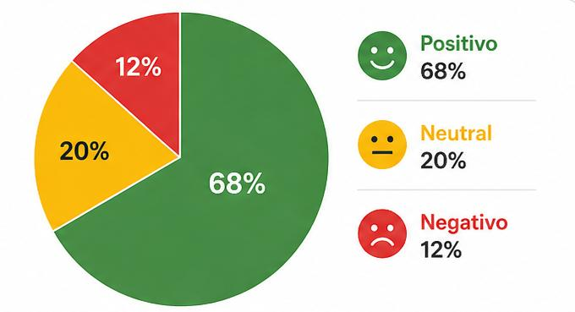
Nota: Datos obtenidos mediante cuestionario aplicado al personal docente y administrativo del Colegio Académico de COMTE, 2026.
Como se observa en la Figura 1, el 68% del personal considera que el clima organizacional es positivo, lo cual evidencia que la mayoría percibe un ambiente laboral favorable. Sin embargo, un 20% manifestó una percepción neutral y un 12% indicó una percepción negativa, lo que demuestra la existencia de aspectos que requieren atención por parte de la administración institucional.

Percepción general del clima organizacional del personal docente y administrativo.
Figura 2.
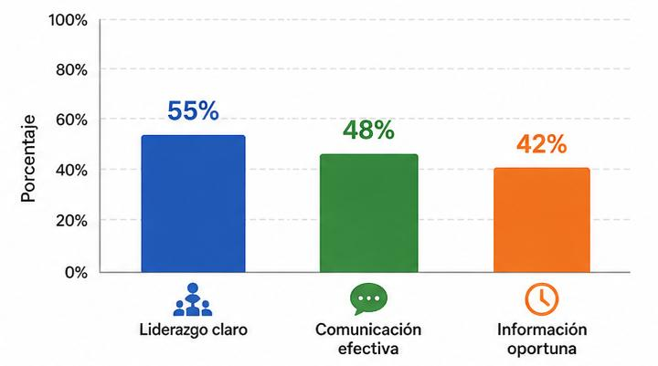
Nota: Datos obtenidos mediante cuestionario aplicado al personal docente y administrativo del Colegio Académico de COMTE, 2026.
En relación con el liderazgo y la comunicación interna, la Figura 2 muestra que únicamente el 55% considera que existe un liderazgo claro dentro de la institución, mientras que un 48% percibe una comunicación efectiva y solo un 42% considera que la información llega de manera oportuna. Estos resultados reflejan debilidades en los procesos de comunicación institucional.
Percepción general del clima organizacional del personal docente y administrativo.
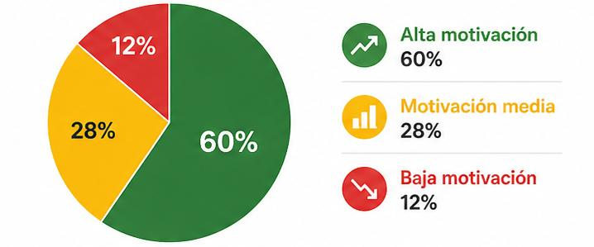
Figura 3.

Nota: Datos obtenidos mediante cuestionario aplicado al personal docente y administrativo del Colegio Académico de COMTE, 2026.
Respecto a la motivación laboral, la Figura 3 evidencia que el 60% del personal presenta una alta motivación para desarrollar sus funciones, mientras que un 28% presenta una motivación media y un 12% una baja motivación. Esto demuestra que, aunque existe compromiso por parte del personal, aún hay factores que afectan el desempeño laboral.
Discusión
La presente investigación se orientó a responder la pregunta: ¿Cómo incide el liderazgo directivo en el clima organizacional del Colegio Académico de COMTE? Asimismo, buscó identificar las percepciones del personal respecto al clima organizacional institucional y determinar la influencia del liderazgo directivo en el ambiente laboral. A partir de los resultados obtenidos, se evidencia que existe una percepción mayoritariamente positiva sobre el clima organizacional, ya que el 68% de las personas participantes considera favorable el ambiente laboral de la institución. Este hallazgo permite inferir que las relaciones interpersonales, la convivencia y el compromiso institucional constituyen elementos que contribuyen al desarrollo de un entorno de trabajo adecuado.
En relación con el primer objetivo específico, orientado a identificar las percepciones del personal respecto al clima organizacional, los datos muestran que la mayoría de los funcionarios valoran positivamente aspectos relacionados con la convivencia laboral y la motivación profesional. Sin embargo, también se identificó un grupo de participantes que manifestó percepciones neutrales o negativas, situación que evidencia la existencia de factores institucionales que requieren atención para fortalecer el ambiente laboral.
Respecto al segundo objetivo específico, relacionado con la influencia del liderazgo directivo en el ambiente laboral, los resultados permiten observar que las percepciones sobre liderazgo y comunicación presentan porcentajes inferiores a los obtenidos en la valoración general del clima organizacional. Mientras una parte importante del personal reconoce la existencia de liderazgo institucional, los datos reflejan limitaciones en la claridad de las decisiones, la comunicación efectiva y la transmisión oportuna de información. Lo anterior permite interpretar que el liderazgo directivo influye en la percepción del clima organizacional, especialmente a través de los procesos comunicativos y de participación institucional.
Estos hallazgos guardan relación con los planteamientos de Melo Aldana (2024), quien sostiene que el liderazgo ejercido por las personas directivas influye directamente en el clima institucional y en la percepción del ambiente laboral. De igual manera, coinciden con Clavijo Luengas (2023), al señalar que la comunicación interna y las relaciones interpersonales constituyen factores determinantes para la satisfacción laboral del personal docente. En el caso del Colegio Académico de COMTE, aunque las relaciones interpersonales parecen representar una fortaleza, la comunicación institucional surge como un aspecto susceptible de mejora.
Asimismo, los resultados permiten analizar la pregunta de investigación desde una perspectiva práctica. Si bien el liderazgo directivo no es el único factor que interviene en la construcción del clima organizacional, los datos sugieren que existe una relación entre la manera en que se gestionan los procesos institucionales y la percepción que tiene el personal sobre su ambiente de trabajo. Esto se refleja especialmente en los resultados asociados con la comunicación, la participación y la claridad de la información institucional.
Por otra parte, la motivación laboral mostró niveles relativamente altos entre las personas participantes. Este resultado puede interpretarse como un indicador favorable para la gestión educativa, debido a que la motivación se relaciona con el compromiso profesional y el cumplimiento de las funciones institucionales. Sin embargo, la presencia de porcentajes medios y bajos de motivación plantea la necesidad de analizar estrategias que favorezcan una mayor participación, reconocimiento y acompañamiento del personal.
De igual forma, el Ministerio de Educación Pública de Costa Rica (2021) enfatiza que la gestión institucional debe orientarse hacia el fortalecimiento de espacios de comunicación, liderazgo compartido y trabajo colaborativo, debido a que estos elementos favorecen el desempeño profesional y la eficiencia organizacional dentro de los centros educativos. En consecuencia, las debilidades identificadas en la comunicación interna dentro del Colegio Académico de COMTE evidencian la necesidad de fortalecer estrategias institucionales orientadas a mejorar la circulación de información, la participación del personal y la claridad en los procesos administrativos.
Además, Bolívar (2021) señala que el liderazgo educativo efectivo debe caracterizarse por promover la participación democrática, la integración institucional y la construcción colectiva de los procesos organizacionales. El autor sostiene que las instituciones educativas con liderazgos participativos presentan mayores niveles de confianza organizacional, compromiso profesional y estabilidad laboral. En este sentido, los resultados de la investigación permiten comprender que algunos aspectos relacionados con la comunicación y la participación institucional aún requieren fortalecimiento para consolidar un liderazgo más integrador dentro del centro educativo.
Por otra parte, Sandoval-Caraveo (2020) indica que el clima organizacional en instituciones educativas constituye un fenómeno complejo influenciado por factores administrativos, emocionales, comunicativos y relacionales. La autora explica que la percepción que posee el personal respecto a las condiciones laborales y a las dinámicas institucionales influye directamente en la motivación, el compromiso y la calidad del desempeño profesional. Estos planteamientos coinciden con los resultados obtenidos en la presente investigación, debido a que la motivación laboral fue identificada como una de las principales fortalezas institucionales dentro del Colegio Académico de COMTE.
En relación con la motivación profesional, los resultados muestran que la mayoría de las personas participantes mantiene disposición positiva hacia el cumplimiento de sus funciones laborales, situación que representa un aspecto favorable para la gestión educativa institucional. Estos hallazgos coinciden con lo expuesto por Chiavenato (2019), quien sostiene que la motivación laboral constituye un elemento fundamental para mejorar la productividad, el compromiso organizacional y el desempeño profesional de los trabajadores. El autor señala que los ambientes laborales positivos favorecen el bienestar emocional del personal y fortalecen la eficiencia organizacional.
Asimismo, Murillo y Hernández-Castilla (2021) destacan que la calidad de la gestión educativa depende en gran medida de la capacidad de los equipos directivos para generar ambientes laborales favorables, fortalecer la convivencia institucional y promover relaciones interpersonales saludables dentro de las organizaciones escolares. Los autores enfatizan que las instituciones educativas con climas organizacionales positivos presentan mayores niveles de compromiso profesional, trabajo colaborativo y satisfacción laboral docente.
No obstante, es importante reconocer que la presente investigación presentó una limitación metodológica relacionada con el tamaño de la muestra, debido a que únicamente participaron ocho funcionarios de una población total de treinta personas pertenecientes al Colegio Académico de COMTE. Esta situación limita la posibilidad de generalizar completamente los resultados obtenidos, ya que las percepciones recopiladas corresponden únicamente a una parte reducida de la población institucional.
La baja participación de la muestra pudo estar influenciada por diversos factores, entre ellos la aplicación digital del instrumento, la disponibilidad limitada del personal durante el periodo de recolección de datos y las múltiples responsabilidades laborales presentes dentro de la institución educativa. Asimismo, es importante considerar que en contextos educativos rurales muchas veces existen limitaciones relacionadas con tiempo, acceso tecnológico y disposición institucional para participar en procesos investigativos, situación que puede afectar la cantidad de respuestas obtenidas.
Sin embargo, a pesar de esta limitación metodológica, la investigación permitió obtener información relevante respecto a las percepciones del personal sobre el liderazgo directivo y el clima organizacional institucional. En consecuencia, el estudio debe comprenderse como un diagnóstico preliminar o exploratorio orientado a identificar fortalezas, necesidades y áreas de mejora dentro del Colegio Académico de COMTE. Asimismo, los hallazgos obtenidos constituyen una base importante para futuras investigaciones que contemplen muestras más amplias y estrategias metodológicas presenciales o mixtas que favorezcan una participación más representativa de la población institucional.
Finalmente, la discusión de los resultados permite reconocer que el clima organizacional del Colegio Académico de COMTE presenta fortalezas vinculadas con la convivencia laboral y la motivación profesional; no obstante, también evidencia desafíos relacionados con la comunicación interna y algunos procesos asociados al liderazgo institucional. Estos aspectos constituyen elementos relevantes para comprender la realidad organizacional del centro educativo y para orientar futuras acciones de mejora dentro de la gestión educativa.
Conclusiones
La presente investigación permitió desarrollar un diagnóstico preliminar del clima organizacional en el Colegio Académico de COMTE, en concordancia con el objetivo general orientado a analizar el clima organizacional como base para la mejora de la gestión educativa. A partir de las percepciones recopiladas, se identificó una tendencia favorable respecto al ambiente laboral, particularmente en aspectos relacionados con la convivencia entre el personal, las relaciones interpersonales y la motivación para el desempeño de las funciones institucionales.
En relación con el objetivo específico dirigido a identificar las percepciones del personal respecto al clima organizacional institucional, los hallazgos evidencian que la mayoría de las personas participantes valoró positivamente el ambiente laboral. No obstante, también se identificaron percepciones neutrales y negativas que sugieren la existencia de aspectos susceptibles de mejora, especialmente en áreas vinculadas con la comunicación interna y la dinámica organizacional.
Respecto al objetivo específico orientado a determinar la influencia del liderazgo directivo en el ambiente laboral, los resultados obtenidos sugieren que existe una relación entre las prácticas de liderazgo y la percepción del clima organizacional. Particularmente, aspectos como la claridad en la comunicación, la transmisión oportuna de información y la participación del personal fueron señalados como elementos que influyen en la valoración que los funcionarios realizan sobre el ambiente de trabajo. Sin embargo, debido al alcance exploratorio del estudio y al reducido número de participantes, estos resultados deben interpretarse con cautela.
En cuanto a la pregunta de investigación relacionada con la incidencia del liderazgo directivo en el clima organizacional, los hallazgos permiten inferir que el liderazgo constituye un factor relevante dentro de las dinámicas institucionales analizadas. No obstante, la información recopilada no permite establecer afirmaciones concluyentes sobre toda la población institucional, sino únicamente describir las percepciones expresadas por las personas que participaron en el estudio.
Es importante señalar que la principal limitación metodológica de la investigación fue la baja participación de funcionarios en la aplicación del instrumento, ya que únicamente se obtuvo respuesta de ocho personas de una población total de treinta funcionarios. Esta situación restringe la posibilidad de generalizar los hallazgos y limita el alcance de los objetivos planteados, razón por la cual los resultados deben comprenderse como una aproximación diagnóstica inicial que aporta información relevante para futuras investigaciones y procesos de mejora institucional.
Finalmente, el estudio aporta elementos que pueden servir como punto de partida para la reflexión sobre el clima organizacional y la gestión educativa dentro del Colegio Académico de COMTE. Asimismo, evidencia la necesidad de continuar desarrollando investigaciones con muestras más amplias y representativas que permitan profundizar en la comprensión de la relación entre liderazgo directivo y clima organizacional en contextos educativos similares.

Referencias
Bolívar, A. (2021). Liderazgo educativo y mejora escolar. Revista Iberoamericana sobre Calidad, Eficacia y Cambio en Educación, 19(1), 5-27.
Gutiérrez, M., & Rodríguez, L. (2022). Clima organizacional y satisfacción laboral docente en instituciones educativas latinoamericanas. Revista Educación y Desarrollo, 16(2), 45-60.

Hernández Valenzuela, J. A. (2022). Diagnóstico organizacional y gestión educativa: estrategias para la mejora institucional. Revista Latinoamericana de Administración Educativa, 14(1), 35–52.

Luengas, M. L. C. (2023). El clima laboral docente y su importancia en el proceso de enseñanza. Ciencia Latina Revista Científica Multidisciplinar, 7(2), 9499-9510.

Ministerio de Educación Pública de Costa Rica. (2021). Lineamientos para la gestión institucional en centros educativos. MEP.

Murillo, F. J., & Hernández-Castilla, R. (2021). Liderazgo escolar y mejora educativa: una revisión internacional. Profesorado. Revista de Currículum y Formación del Profesorado, 25(1), 13-35.
Pedraja-Rejas, L., Rodríguez-Ponce, E., & Rodríguez-Ponce, J. (2021). Liderazgo y clima organizacional en instituciones educativas. Interciencia, 46(4), 181-188.
Sandoval-Caraveo, M. C. (2020). Concepto y dimensiones del clima organizacional en instituciones educativas. Revista Educación, 44(1), 1-15.

UNESCO. (2022). Liderazgo educativo y mejora de la calidad en contextos escolares.

ANEXO N°1

INSTRUMENTOS APLICADOS
Diagnóstico inicial
1. Datos generales
Marque con una X según corresponda:
Tipo de personal:
☐ Docente
☐ Administrativo
Años de laborar en la institución:
☐ Menos de 1 año
☐ 1 a 5 años
☐ Más de 5 años
2. Percepción general del clima organizacional
Instrucciones: Responda con sinceridad. No hay respuestas correctas o incorrectas.
Ante las siguientes afirmaciones califíquelas utilizando la siguiente escala:
1 = Muy en desacuerdo | 2 = En desacuerdo | 3 = Ni de acuerdo ni en desacuerdo | 4 = De acuerdo | 5 = Muy de acuerdo
El ambiente laboral del colegio es agradable.
Me siento cómodo/a trabajando en esta institución.
Considero que existe respeto entre los miembros del personal.
3. Gestión y liderazgo
La dirección del colegio demuestra interés por el bienestar del personal.
Las decisiones que se toman en la institución suelen ser claras.
El estilo de liderazgo influye en el ambiente laboral del colegio.
4. Comunicación y relaciones laborales
La comunicación interna del colegio es efectiva.
La información importante llega de manera oportuna.
Las relaciones entre compañeros favorecen el trabajo diario.
5. Motivación y desempeño percibido
Me siento motivado/a para cumplir con mis funciones laborales.
El clima laboral influye en mi desempeño profesional.
6. Preguntas abiertas
Desde su experiencia, ¿cuáles son los aspectos que más favorecen el clima organizacional del colegio?
¿Cuáles considera que son las principales dificultades que afectan el clima organizacional?
¿Qué aspectos de la gestión educativa cree que deberían fortalecerse para mejorar el ambiente laboral?
7. Valoración global
En términos generales, ¿cómo calificaría el clima organizacional del Colegio Académico de COMTE?
Muy bueno
Bueno
Regular
Deficiente

ANEXO N°2

TABLAS Y FIGURAS

Figura 1.
Nota: Datos obtenidos mediante cuestionario aplicado al personal docente y administrativo del Colegio Académico de COMTE, 2026.

Figura 2.
Nota: Datos obtenidos mediante cuestionario aplicado al personal docente y administrativo del Colegio Académico de COMTE, 2026.
Figura 3.

Nota: Datos obtenidos mediante cuestionario aplicado al personal docente y administrativo del Colegio Académico de COMTE, 2026.

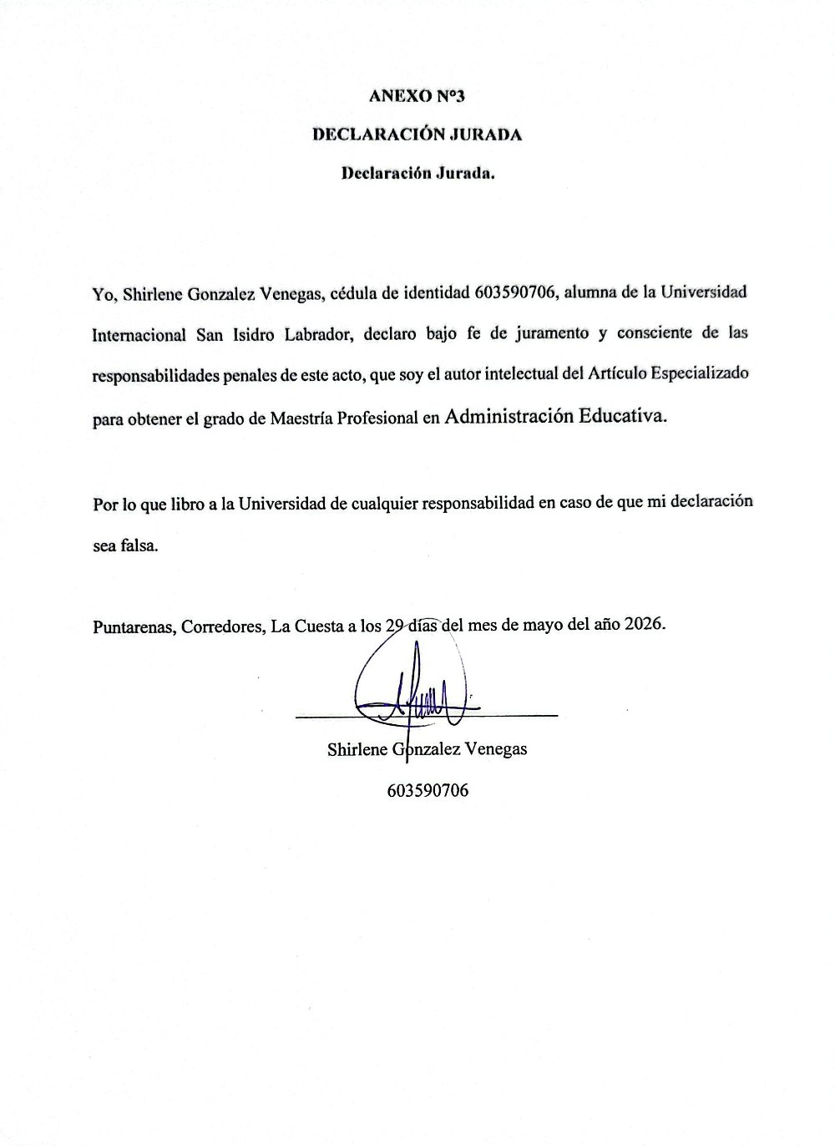

Shirlene González Venegas. Profesora de inglés en el Liceo académico de Comte. Laboro hace 19 años como docente de inglés para el MEP secundaria. Email: sigove01@gmail.com

